8 RETI OTTICHE
8.1 Introduzione
Le fibre ottiche, e più in generale i sistemi ottici, sono i veri fattori abilitanti la rivoluzione della comunicazione che sta gradualmente portando, alle soglie del terzo millennio, la Società Umana nella società della conoscenza, nel più ampio contesto dell’ICT (Information and Communication Technology). Solo, infatti, le tecnologie ottiche sono in grado di trasportare, commutare e trattare l’elevata quantità di dati necessaria per lo sviluppo della società dell’informazione, rispetto alla quale Internet è, probabilmente, solo la punta di un iceberg di cui non è nemmeno immaginabile l’estensione in un avvenire ormai prossimo [5].
La possibilità di usare una fibra ottica in vetro come guida d’onda per un segnale ottico è nota fin dagli anni ‘20; la prima proposta fondata di usare le fibre come portanti per telecomunicazioni a lunga distanza si fa risalire al 1966. L’applicazione pratica di tali concetti fu però ostacolata da questioni tecnologiche, poiché le prime fibre vetrose presentavano all’epoca un coefficiente di attenuazione di segnale pari a circa 1000 dB/km che le rendeva inutilizzabili ai fini pratici. Attorno al 1970 la ditta Corning Inc., sviluppò un procedimento (OVD) per la produzione industriale di fibre con una attenuazione inferiore ai 20 dB/km per λ= 0.85 μm, che rese i sistemi in fibra competitivi con quelli su cavo coassiale.
Attualmente per le fibre convenzionali in materiale vetroso si arriva ad α≈0.15 dB/Km per λ= 1.55 μm in una fibra monomodale.
I primi cavi sono diventati operativi tra il 1973 e il 1976. Negli Stati Uniti le fibre ottiche vennero inizialmente utilizzate per brevi collegamenti metropolitani con una capacità di 45 Mbit/s. Si è passato poi ai collegamenti tra città ed infine tra continenti. La fine degli anni ’80 ha segnato la vera maturità delle fibre ottiche.

8.2 Confronto con le reti tradizionali
Da quanto finora considerato, le fibre ottiche presentano innumerevoli vantaggi rispetto ai mezzi trasmissivi tradizionali; negli ultimi anni infatti le applicazioni di trasmissione su fibra ottica sono state in continuo aumento. Addirittura alcune applicazioni sarebbero oggi inattuabili senza il supporto di questa tecnologia.
I vantaggi che offre la trasmissione su vetro rispetto al tradizionale conduttore metallico sono enormi:
- Larghezza di banda incredibilmente elevata;
- Attenuazione della fibra inferiore a 1 dB/Km indipendente dalla frequenza di modulazione del segnale;
- Maggiore distanza tra ripetitori del segnale (le vecchie linee telefoniche commerciali richiedono degli amplificatori ogni 12 km);
- Immunità a fenomeni di interferenza (utile soprattutto in ambienti ad alto inquinamento elettromagnetico);
- Assenza di problemi di cross-talk tra fibre adiacenti;
- Sicurezza delle trasmissioni a causa della difficoltà di intercettare il segnale (caratteristica assai importante per applicazioni militari) poiché è impossibile intercettare messaggi senza compromettere l’integrità del collegamento (cosa invece possibile con i cavi in rame o i collegamenti radio);
- Assenza di problematiche legate alla sicurezza elettrica (la fibra ottica è un isolante elettrico);
- Riduzione del peso e degli ingombri (densità rame=8.96, densità vetro=2.6);
- Maggior resistenza alle difficili situazioni ambientali come in presenza di aggressivi chimici ed alte temperature;
- Più bassi costi di installazione;
- Minor manutenzione.
Viceversa, la tecnologia necessaria per fabbricare e stendere i cavi in fibra, nonché dotarli di connettori, è più delicata di quella relativa ai cavi in rame, specialmente per applicazioni a bassa capacità e, quindi, basso costo.
Inoltre le fibre ottiche sono unicamente adatte a collegamenti punto-punto, non essendo possibile prelevare od inserire il segnale in un punto intermedio, cosa invece possibile con l’elettronica. Non solo, ma su una fibra il segnale può transitare in una sola direzione per volta, per cui sono detti “mezzi monodirezionali”: questo comporta, evidentemente, che un eventuale collegamento punto-punto bidirezionale tra due stazioni dovrà impiegare necessariamente due fibre, una per ciascuna direzione.

8.3 Stato attuale
Come abbiamo già avuto modo di dire, negli ultimi venti anni le fibre ottiche sono divenute il mezzo di trasmissione principale per i collegamenti punto-punto nella rete di giunzione e di lunga distanza. Dal 1988 i collegamenti transoceanei via cavo sono basati sulle fibre ottiche: ciò conferma il grado di maturazione e di affidabilità raggiunto da questa tecnologia, dati gli stringenti requisiti di durata e affidabilità che i collegamenti sottomarini devono soddisfare.
Inoltre le fibre ottiche possono essere vantaggiosamente impiegate per il collegamento tra la centrale e le antenne di un sistema radio o radiomobile, superando tutti i limiti imposti finora dall’uso di guide d’onda metalliche o cavi coassiali in alta frequenza [6].
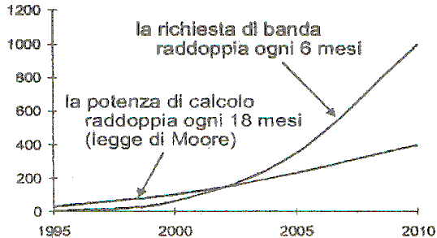La capacità di introdurre i bit in una fibra sta crescendo addirittura più rapidamente di quanto stabilito dalla nota legge di Moore, che prevede il raddopppio della potenza di calcolo degli elaboratori ogni 18 mesi. Infatti la capacità di trasporto delle fibre al momento raddoppia ogni 12 mesi.

Figura 8.1

Di nuovo l’esplosione delle comunicazioni in Internet, basate sul protocollo IP, porta all’esigenza di disporre di una infrastruttura veloce di trasporto che non può non essere ottica [5].
Per superare quel fantomatico “ultimo miglio” che impedisce alle fibre l’accesso in rete di distribuzione, è necessario sviluppare delle tecnologie adeguate, che riducano il costo dei sistemi ottici raggiungendo la parità con i sistemi su rame [6].
Buona parte dell’attività di ricerca nel campo delle reti ottiche è concentrata sull’obiettivo di introdurre in rete nuove funzionalità realizzabili solo a livello ottico e di portare a livello ottico quelle già svolte a livello elettrico [5].
Un ruolo importante è coperto dai commutatori fotonici che permettono l’eliminazione della costosa commutazione elettronica nelle dorsali a fibra ottica. Questi commutatori saltano la fase di conversione della luce in elettroni per spostare i fasci e, a differenza dell’elettronica, i congegni interamente ottici possono abilmente reindirizzare anche i più complessi flussi luminosi.
“Network solutions” di 3M con la sua tecnologia “Fiber to the desk” completamente in fibra ottica fino al singolo utente assicura una velocità di trasmissione dati fino a 200 volte superiore a quella delle tradizionali reti ad un costo paragonabile alla soluzione in rame, ma con caratteristiche di immunità da disturbi elettrici ed elettromagnetici indotti, nonché da intercettazioni, garantendo una sicurezza e segretezza dei dati che circolano in rete. Questa tecnologia, unita alle dimensioni ridottissime dei cavi, rende molto facile l’installazione della fibra ottica anche in canalizzazioni già esistenti, come quella dell’energia elettrica, consentendo un notevole risparmio sui costi di realizzazione.
Un esempio di collegamento ottico ad altissima capacità delle ultime generazioni è il cavo transcontinentale FLAG entrato in servizio nel 1997, il cui percorso è mostrato nella figura seguente.

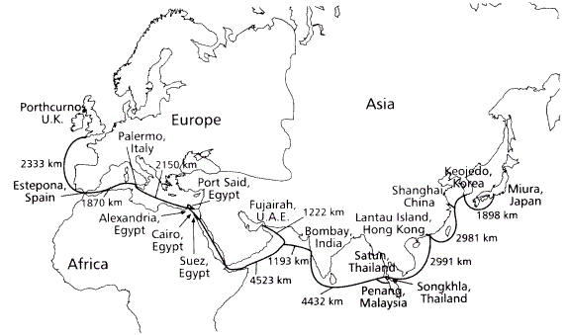

Figura 8.2

Il FLAG (Fiber-Optic Link Around the Globe) si estende ininterrottamente per 27 000 km dalla Gran Bretagna al Giappone (costituisce infatti il più esteso manufatto mai realizzato dall’uomo) collegando 12 paesi a 10 Gbit/s full-duplex per una capacità totale di circa 120 000 canali telefonici su due coppie di fibre a 5 Gbit/s per coppia.
I collegamenti in fibra stanno rendendo anche rapidamente obsoleti i ponti radio a grande traffico, che dagli anni ‘50 costituivano la spina dorsale delle reti telefoniche nazionali. Anche le comunicazioni via satellite sono state influenzate dall’introduzione delle telecomunicazioni su fibra. Infatti, la tipica applicazione dei satelliti per telecomunicazioni è stata fino agli anni ‘80 il collegamento punto-punto transoceanico (o comunque a grande distanza) ad alta capacità per la trasmissione di canali televisivi e del traffico telefonico; a partire dagli anni ‘90, questo ruolo viene svolto in misura sempre più rilevante da cavi in fibra, più economici e più affidabili a parità di capacità.

